Lectio divina
Lectio
Wir sind erschaffen, um Gott hier auf Erden zu erkennen, ihn zu lieben und ihm zu dienen, im Himmel jedoch sollen wir ihn schauen und uns an ihm erfreuen. Wir können aber eine Person nicht lieben, die wir nicht kennen. Wir lernen die Person Christi kennen durch seine eigenen Worte und durch all das, was andere über ihn in der Bibel aufgeschrieben haben.

Dass die zweite Person der Allerheiligsten Dreifaltigkeit „das Wort“ genannt wird (Joh 1,1) und dass eines der wenigen Worte, die der Vater spricht, lautet: „Auf ihn sollt ihr hören.“ (Mt 17,6), läßt keinen Zweifel mehr an der Wichtigkeit der Lectio divina bzw. der „betenden Lesung“. Das Ziel der Lectio divina ist die Begegnung mit Christus, denn er hat „Worte des ewigen Lebens“ (Joh 6,67), er wurde „gesandt, um den Armen die Frohe Botschaft zu bringen“ (Lk 4,18) und „wer ihn erkannt hat, hat das ewige Leben“ (vgl. Joh 17,3).
Praxis
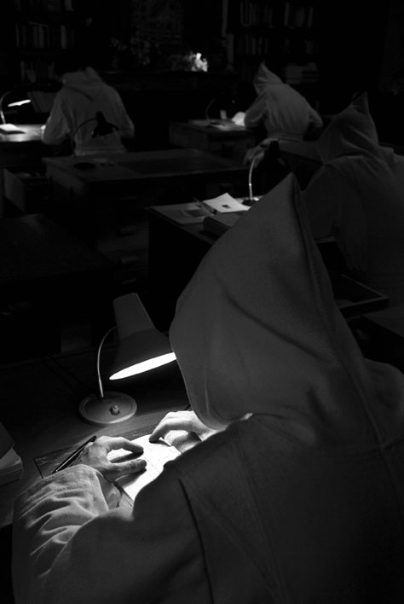
Bildung und Gelehrtheit sind nicht unbedingt erforderlich, um das Ziel der Lectio zu erreichen. Auch im Hören der Lesungen, Homilien und Konferenzen und durch die auswendige Rezitation von Psalmen und anderen Texten kann das konkrete Lesen ersetzt werden. Zeiten der gemeinschaftlichen Lesung, etwa in der Eucharistiefeier, dem Offizium, bei den Mahlzeiten und vor der Komplet (der letzten Hore des täglichen Stundengebets) wurden immer in den geistlichen Gemeinschaften hochgehalten.
Mit den Jahren summieren sich solche Lesungen zu einer ansehnlichen Zeitspanne. Die gemeinschaftliche Lesung stellt auch sicher, dass die besten Bücher einer größeren Anzahl von Menschen zugänglich gemacht werden. In der neueren Zeit, seit wenigen Jahrhunderten, ist es in der Zisterziensertradition in einigen Klöstern üblich geworden, im Skriptorium (eigentlich einem Schreibraum) zu lesen. Die gemeinsame Lesung, auch wenn jeder in seinem eigenen Buch für sich lesen kann, trägt das Ihre zu dieser Übung bei.
Es ist interessant, dass weder ein Skriptorium, noch eine Bibliothek im heutigen Sinn im traditionellen Klosterplan der Zisterzienser vorgesehen sind. Daraus läßt sich schließen, dass es nicht unbedingt notwendig ist, lesen zu können, um aus der Lectio divina Nutzen zu ziehen.
Lectio divina (Sept-Fons. Photo: Bruno Rotival)
In jeder Eucharistiefeier, bei jeder Sakramentenspendung wird aus der Heiligen Schrift vorgelesen. Dadurch können wir schon im einfachen, aufmerksamen Zuhören die Lectio praktizieren. Manche mittelalterlichen Schreiber waren des Lesens unkundig und wurden deshalb dazu ausgewählt, vertrauliche Dokumente abzuschreiben.
Lectio divina & Gebet
Gebet und Lectio lassen sich nicht klar voneinander trennen, während anderseits die Unterscheidung von Lectio und Studium eindeutig ist. Während das Ziel des Studiums oft im ausbildungsgrad liegt, ist das Ziel der Lectio immer die Anbetung. Lectio will eher mit dem Herzen vollzogen werden als mit dem Kopf, denn die Worte des Herrn sind Geist und Leben. Weil das Vater unser unmittelbar dem Matthäusevangelium entnommen wurde (6,9-11), sind wir immer dann schon bei der Lectio wie auch im Gebet, wenn wir es hören oder sprechen.
Wie im Gebet, so sind auch bei der Lectio Ehrfurcht und Respekt wesentlich. Sie sollte mit dem Kreuzzeichen begonnen werden. Die Ehrfurcht vor dem Wort sollte ebenfalls dem geschriebenen Wort gelten. In der feierlichen Liturgie begleiten Kerzen und Weihrauch das Evangeliar, das vom Diakon mit dem Kuss verehrt wird, worauf er nach der Verkündigung des Evangeliums betet: „Herr, durch dein Evangelium nimm hinweg unsere Sünden.“ Das Volk antwortet auf den Zuruf des Diakons: „Lob sei dir, Christus.“, denn der Herr ist gegenwärtig in seinem Wort. Ein renommierter Bibelwissenschaftler sagte einmal, dass er seine Bibel nur dorthin legen würde, wohin er auch den Kelch stellen würde, und nur wenige Menschen würden sicherlich befürworten, zur Feier der Eucharistie einen Plastikbecher zu benutzen.
Neugier war immer eine wirkliche Gefahr für den Leser, denn es ist vor allem die Intention, die die simple Lektüre zur Lectio machen kann. Um eine rechte Intention sicherzustellen, wird in der Zisterziensertradition den Mönchen und Nonnen nahegelegt, die Lectio kniend zu beginnen. Anbetung soll die natürliche Frucht der Lectio sein. Die Übung der Lectio auch kniend zu beschließen ist ebenfalls ein förderlicher Brauch, denn in der Heiligen Schrift, vor allem in den Schriften des Apostels Johannes, wo wir Christus unmittelbar begegnen, will alles zur Anbetung führen.
Die Regel des hl. Benedikt
Der hl. Benedikt gibt in seiner Regel eine Synthese der monastischen Gebräuche seiner Zeit. Seine drei Säulen des monastischen Lebens sind das Opus Die (das Göttliche Offizium), die Lectio Divina und die Arbeit. Er setzt diese Lebensregel aber auch für Menschen fest, die nicht lesen können, sieht allerdings für sie die gemeinschaftliche Lesung vor. Für den hl. Benedikt ist es wichtig, dass alles „per ducatum Evangelii“ (unter der Führung des Evangeliums) geschieht.
Er hebt hervor, dass der Novize wirklich Gott suchen soll – „Ut reverum Deum quaerat“. Wo aber kann er besser gefunden werden als in seinem Wort, wo doch dieses Wort „alles und in allen“ ist (Kol 3,11)? Der hl. Benedikt wünscht, dass „Gott in allem verherrlicht wird“ – „ut in omnibus glorificatur Deus“ (RB 57,9, 1Petr 4,11). Doch Gott will zuerst gefunden sein, bevor er verherrlicht werden kann. So ähnlich hat es auch Shakespeare formuliert, der schreibt: „Gibt Bäumen Zungen, findet Schrift im Bach, In Steinen Lehre, Gutes überall.“ (Wie es euch gefällt, II,1).
Der hl. Benedikt sieht vier bis fünf Stunden täglich für jede seiner drei Hauptübungen vor. Er empfiehlt am frühen Morgen das Lesen und war realistisch genug zu wissen, für wie viele Menschen das schwierig ist und dass sie dazu immer wieder ermutigt werden wollen (vgl. RB 48). Gelesen wurde in den Zellen oder im Kreuzgang, in der Kirche, im Refektorium und im Kapitelsaal, aber auch im Dormitorium, dem Schlafsaal, denn Benedikt ermahnt die Leser dazu, die anderen nicht zu stören.
Dies ist ein Grund dafür, weshalb das Kloster ein Haus des Schweigens sein soll, denn es ist ein Haus der Lesung und des Gebets. Der nördliche Kreuzgangflügel, der parallel zur Kirche verläuft, wird normalerweise „Lesegang“ genannt, denn er liegt im Sonnenlicht und ist dadurch heller und wärmer. Bücherschränke und Lesepulte gehören zur monastischen Architektur und auf eine gute Akustik wird in allen Räumen des Klosters Wert gelegt.
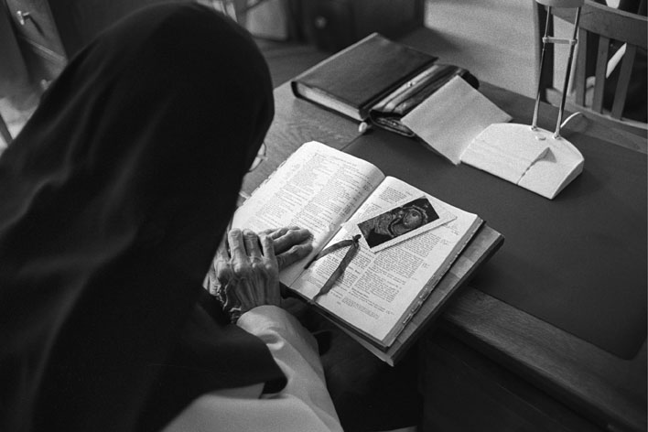
Die Heilige Schrift
Wie schon das Adjektiv „divina“ anzeigt, ist die Bibel das bevorzugte Buch für die Lectio. In der Schrift selbst wird an vielen Stellen die Lectio erwähnt. Nehemia (8,2-10) und der Eunuch aus Äthiopien (Apg 8,28) sind zwei sehr gute Beispiele. Jesus sagt: „Wenn ihr in meinem Wort bleibt, seid ihr wirklich meine Jünger. Dann werdet ihr die Wahrheit erkennen, und die Wahrheit wird euch befreien.“ (Joh 8,31-32). „Heilige Lesung“ (Abtei Altbronn. Photo: Bruno Rotival)
Der heilige Paulus schreibt im Römerbrief: „Und alles, was einst geschrieben worden ist, ist zu unserer Belehrung geschrieben, damit wir durch Geduld und durch den Trost der Schrift Hoffnung haben.“ (Röm 15,4)
Und an die Korinther: „Das aber geschah an ihnen, damit es uns als Beispiel dient; uns zur Warnung wurde es aufgeschrieben, uns, die das Ende der Zeiten erreicht hat.“ (1Kor 10,11)
Im Epheserbrief heißt es: „Durch eine Offenbarung [Gottes] wurde mir das Geheimnis mitgeteilt, das ich soeben kurz beschrieben habe. Wenn ihr das lest, könnt ihr sehen, welche Einsicht in das Geheimnis Christi mir gegeben ist.“ (Eph 3,3 f.)
An die Philipper schreibt er: „Was immer wahrhaft, edel, recht, was lauter, liebenswert, ansprechend ist, was Tugend heißt und lobenswert ist, darauf seid bedacht! … Und der Gott des Friedens wird mit euch sein.“ (Phil 4,8 f.)
Im Timotheusbrief: „Lies ihnen eifrig (aus der Schrift) vor …, bis ich komme.“ – „Attende lectioni.“ (1Tim 4,13) Jede von Gott eingegebene Schrift ist auch nützlich zur Belehrung, zur Widerlegung, zur Besserung, zur Erziehung in der Gerechtigkeit; so wird der Mensch Gottes zu jedem guten Werk bereit und gerüstet sein.“ (2Tim 3,16)
Schließlich heißt es im zweiten Petrusbrief: „… In beiden [Briefen] will ich eure klare Einsicht wachrufen und euch erinnern…“ (2Petr 3,1).
Text: Mt St Joseph Abbey, Roscrea, Irland (www.msjroscrea.ie)

